Considere a seguinte equação: Y = C + I + G + (X - M), onde C = consumo agregado; I = investimento agregado e G = os gastos do governo. Com base nessas informações, podemos afirmar que:

Y = Produto Interno Bruto, (X - M) = exportações menos importações de bens e serviços não fatores.

Y = Produto Interno Bruto, (X - M) = déficit na balança comercial.

Y = Produto Interno Bruto, (X - M) = saldo do balanço de pagamentos em transações correntes.

Y = Produto Interno Bruto, (X - M) = superávit na balança comercial.

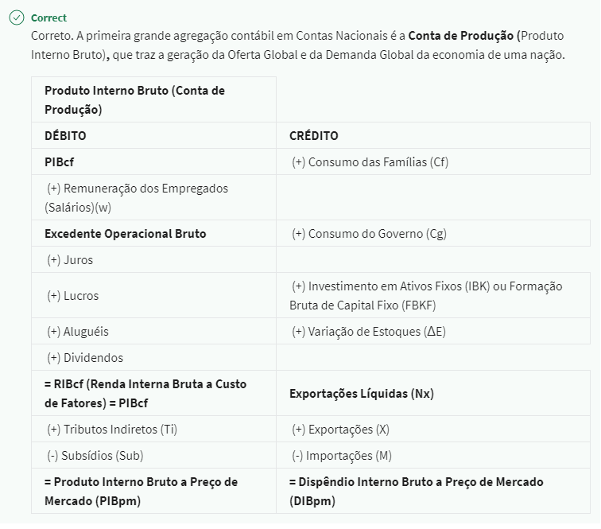

Conhecendo as informações de uma economia hipotética em unidades monetárias:

**importação de bens e serviços = 100**

**exportações de bens e serviços = 200**

**renda líquida enviada ao exterior = 50**

**renda nacional bruta = 1005**

**despesas de consumo final = 500**

**variação dos estoques = 80**

Calculando-se a formação bruta de capital fixo, resulta:

375.

150.

350.

250.

1005 = 500 + FBKF + 80 + 200 – 100 – 50

FBKF = 1005 – 500 – 80 – 200 + 100 + 50

FBKF = 375



Considere uma economia com um PIB de R$ 200 bilhões e gastos domésticos em bens e serviços de R$ 180 bilhões. Quanto totalizam as exportações líquidas?

50.

35.

20.

25.

200 = 180 + E

E = 200 – 180

E = 20

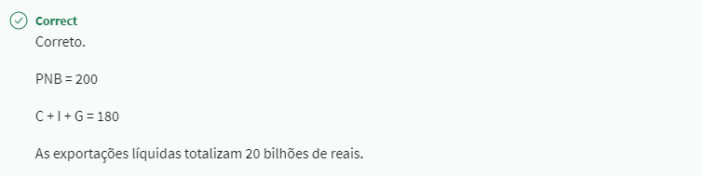

Considere uma economia em que em determinado ano ocorreu uma severa epidemia. Ela ocasionou um aumento na demanda de serviços médico-hospitalares e de medicamentos. Considerando todo o resto constante, qual o resultado do PIB em relação ao ano anterior? O que se pode dizer em relação ao bem-estar da população? Respectivamente as respostas a essas questões são:

Queda do PIB e melhora do bem-estar da população.

Piora do bem-estar da população e aumento do PIB.

Piora do bem-estar da população e Queda do PIB.

Aumento do PIB e piora do bem-estar da população.

